Chromebookのログインほうほう
もくひょう：先生がタブレットをくばりはじめてから 10分いないに みんながログインできる
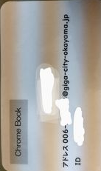
《でんげんを いれる》
①タブレットとカードをうけとる
なまえ ：じ分の名まえがかいてあります。
アドレス：@のまえまで 入力します。
ID ：パスワードのことです。
８つの数字とアルファベットが
かいてあります。
なまえ

②タブレットをひらく（じどうで でんげんが つきます。）
③アドレスを 入れる
アドレス：@のまえまで 入力します。
006-00-000
↑ぜんぶ数字です。
下にかこまれたキーボードしかつかいません。
「-」は「ほ」のところにあります。

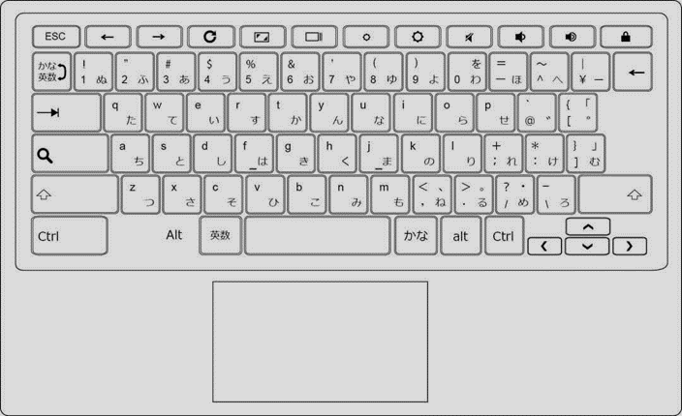
④パスワードを 入れる
パスワードは８つの数字とアルファベットです。
aやtのかたちをおぼえよう。
パスワードのかくにんもチェックしよう。

⑤先生のしじを しずかにまつ。

《でんげんを きる》
でんげんボタンを ながくおします。がめんが白くなってくらくなるまで はなしません。

タブレットはこわれやすいきかいです。たいせつにつかいましょう。
先生のはなしをよくきいて、たのしく たくさんつかってみましょう。

